Números
1. Completa o esquema.
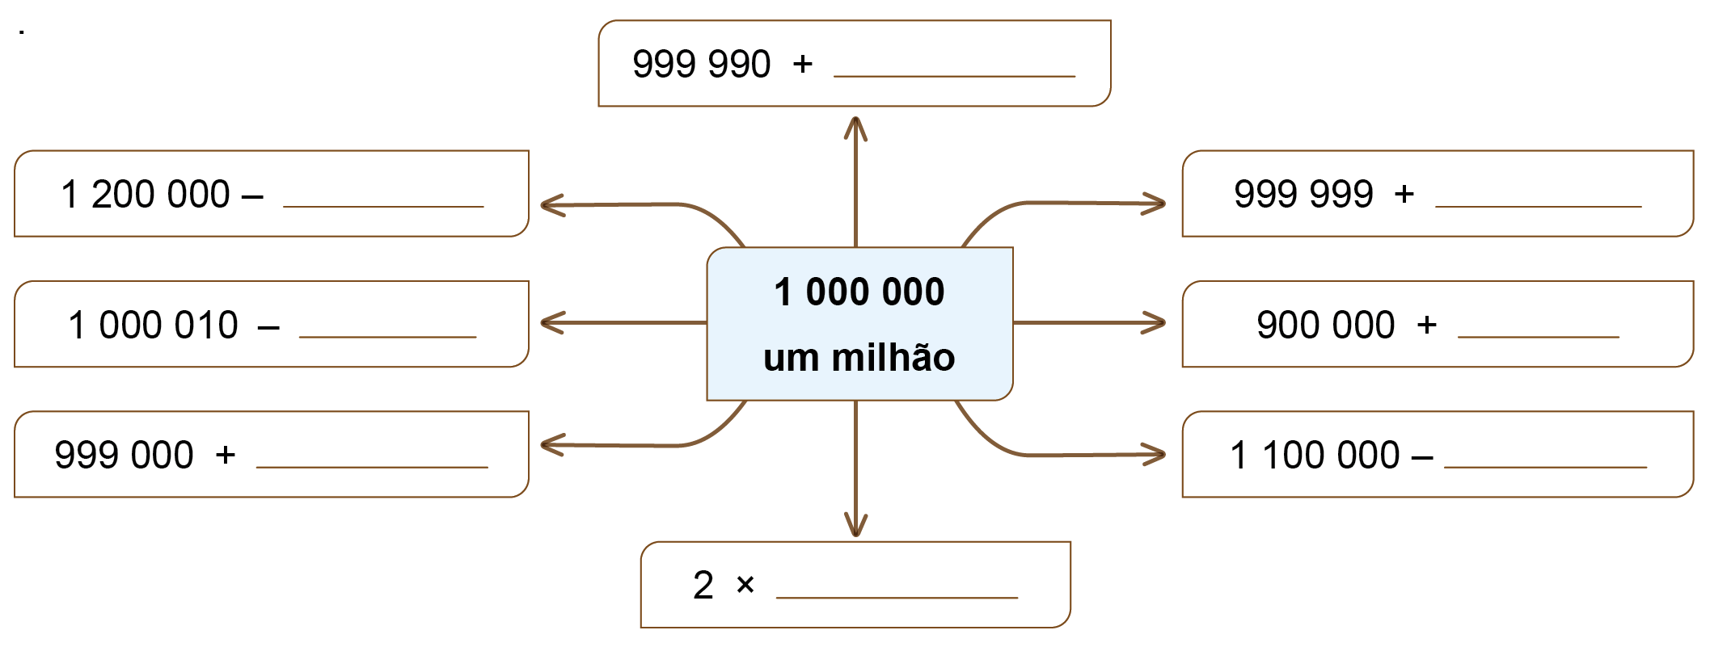
2. Faz a leitura do seguinte número por ordens e classes:
5 786 998
classes: 5 , 786 e 998
ordens: 5 de milhão, 7 de milhar,
8 , 6 , 9 ,
9 e 8 .
3. Escreve os números que correspondem às seguintes leituras.
a) Quatro milhões, cento e vinte e seis mil e vinte e três: 4 2 0
b) Um milhão, duzentos e quatro mil e quatro unidades: 2 0 0
c) Doze milhões, seiscentos e trinta mil, trezentos e dois: 1 6 3
4. Rodeia em cada número o algarismo correspondente à ordem indicada e completa.
Observa o exemplo.
1 567 908 | 9 451 004 | 3 987 345
Unidade de milhar  representa | Centena de milhar  representa | Unidade de milhão  representa

5. Calcula decompondo primeiro um dos fatores e adicionando, de seguida, os produtos parcelares. Observa o exemplo.
a) 8 x 54 = 8 × (50 + 4) = (8 × 50) + (8 × 4) = 400 + 32 = 432
b) 5 × 65 = 5 × ( + 5 ) = (5 × 60) + (5 × ) = 300 + =
c) 9 × 46 = 9 × (40 + 6) = (9 × ) + (9 × ) = + =
d) 7 × 66 = × ( + ) = ( × ) + ( × ) = +
=
6. Calcula utilizando o algoritmo.
a) 69 × 8 = | b) 77 × 6 =
7. Arredonda os números à dezena e à centena milhar mais próximas.
 | Dezena de milhar | Centena de milhar
720 286
4 453 432
3 647 956

Álgebra
8. Descobre a regra e completa as sequências.
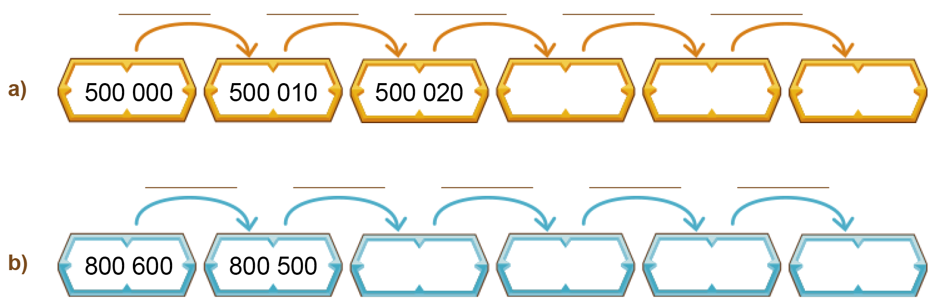
Geometria e Medida
9. Identifica os sólidos geométricos que correspondem às seguintes planificações:
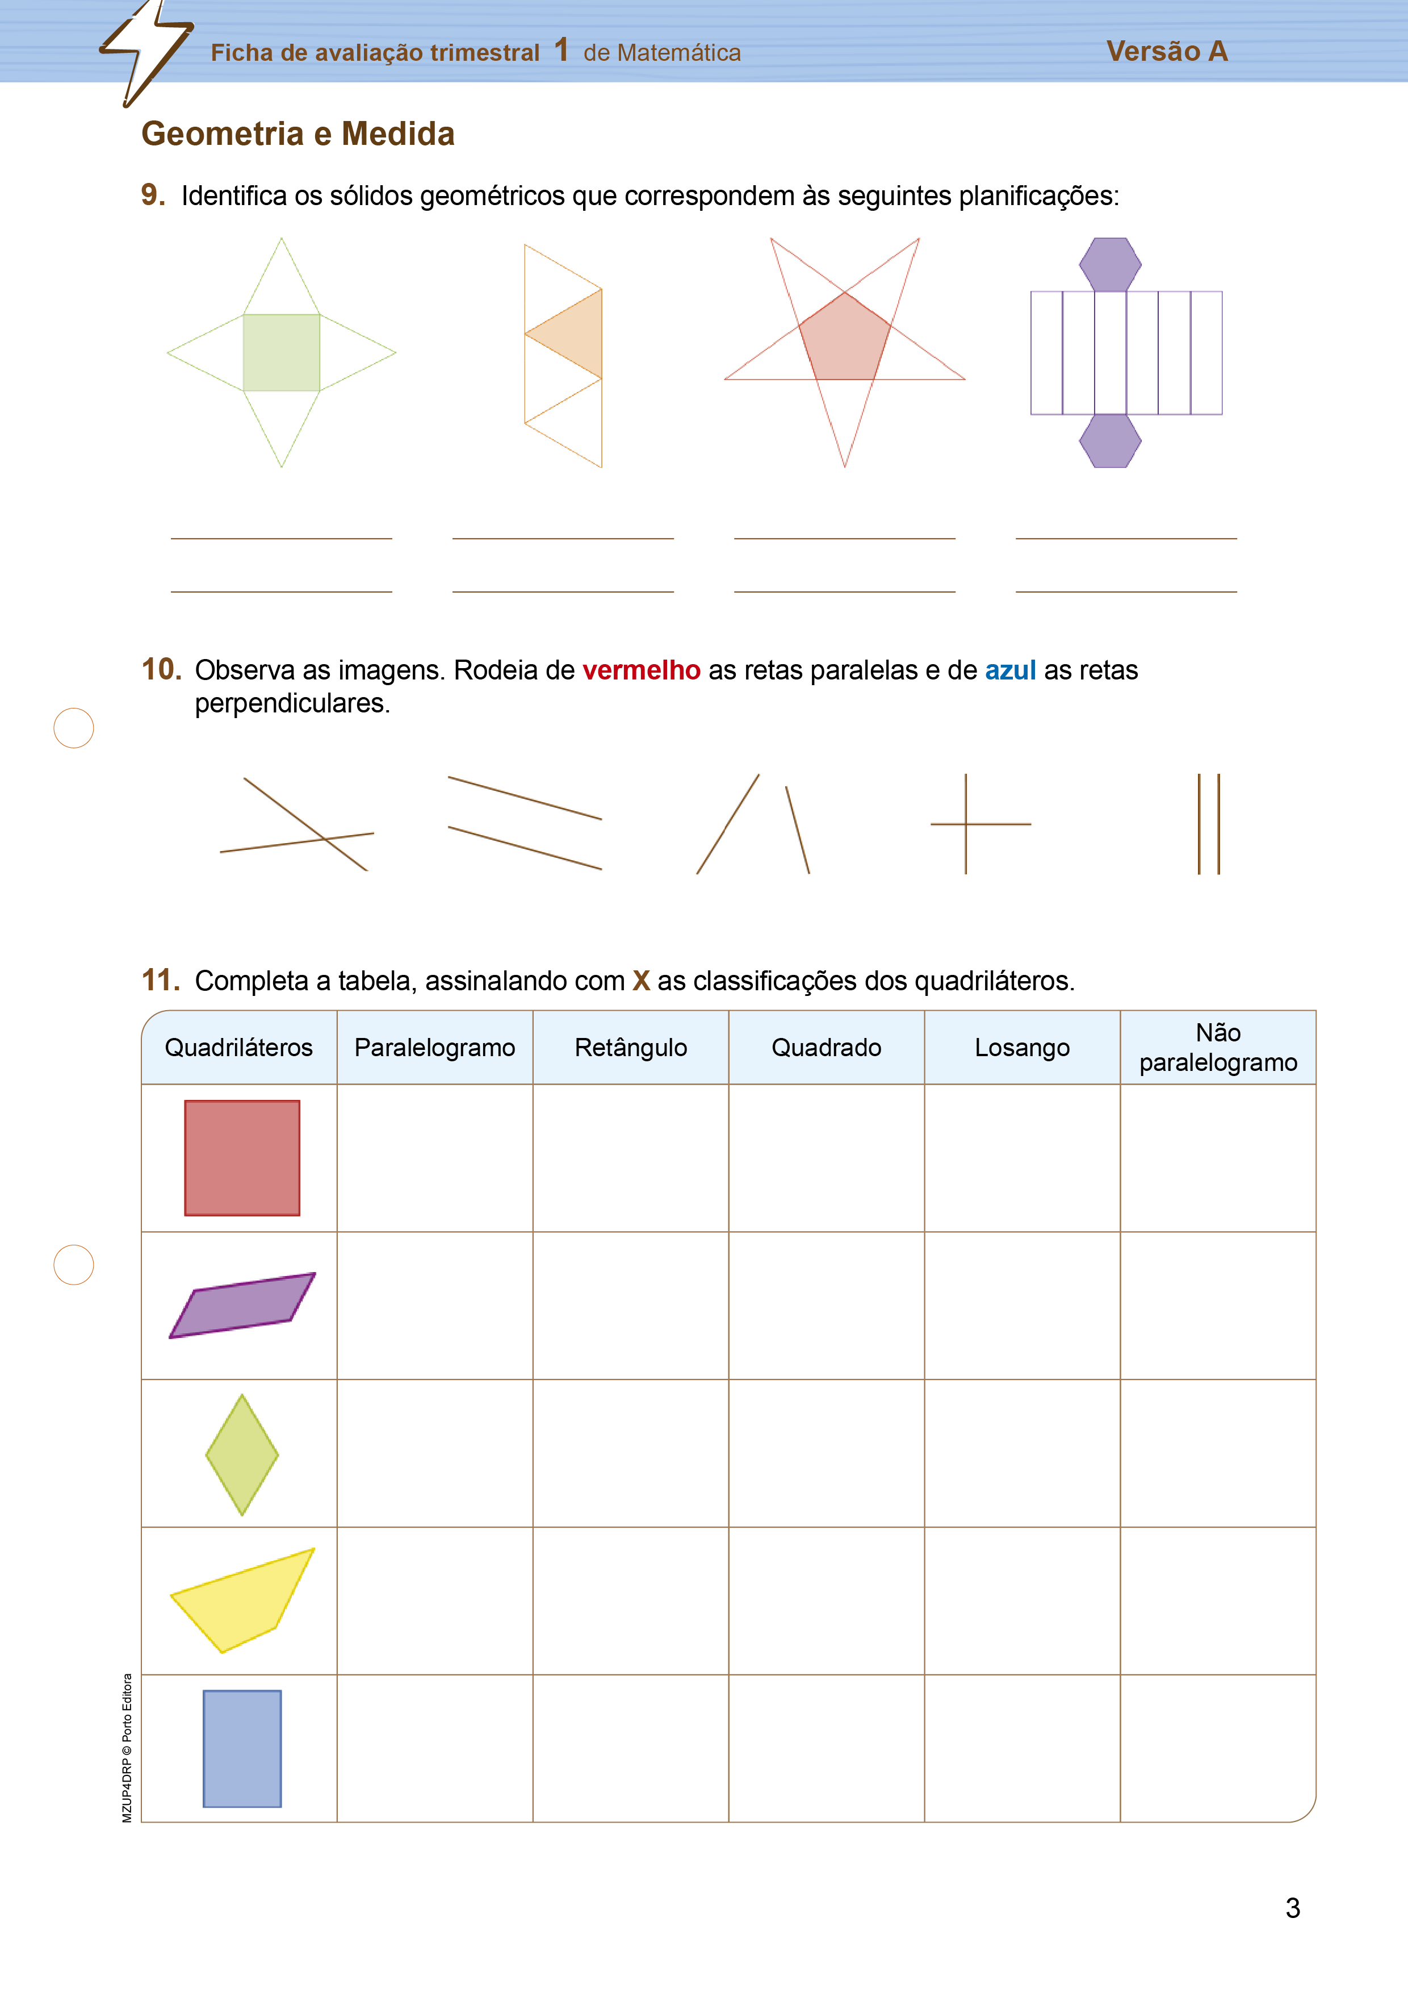
10. Observa as imagens. Rodeia de vermelho as retas paralelas e de azul as retas perpendiculares.
11. Completa a tabela, assinalando com X as classificações dos quadriláteros.
Capacidades matemáticas / Resolução de problemas
12. A professora da Maria dividiu a turma em dois grupos, A e B, para fazer um jogo de cálculo. Neste jogo, cada resposta correta vale 10 pontos e uma resposta errada retira 2 pontos. Cada aluno respondeu a 4 perguntas. Para saber qual foi o grupo vencedor, construíram um diagrama de caule-e-folhas duplo.
Analisa os dados da seguinte tabela e completa o diagrama.
 | Pontuação obtida por cada aluno no jogo
Grupo A | 32 / 24 / 16 / 16 / 32 / 24 / 24 / 40 / 32 / 32 / 8 / 40
Grupo B | 24 / 32 / 32 / 16 / 24 / 24 / 24 / 40 / 8 / 8 / 16 / 16
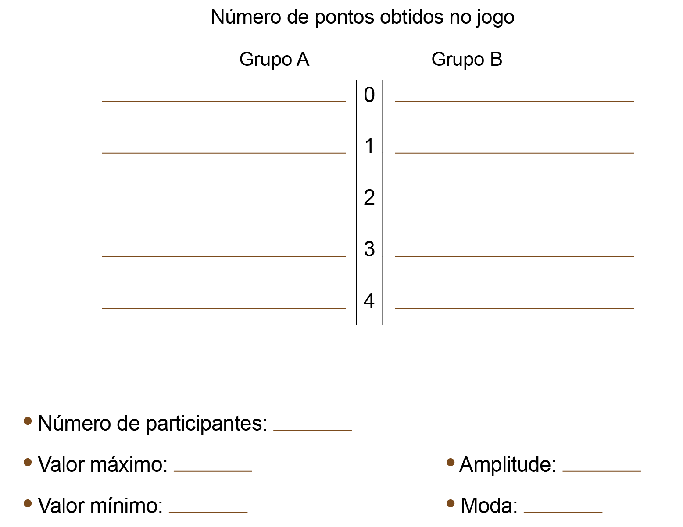
13. Numa biblioteca, os livros estão organizados em vários armários. Cada armário tem 10 prateleiras e cada prateleira tem 15 livros. Quantos livros estão em cada armário? Mostra como chegaste à tua resposta.
R.:

Números
1.
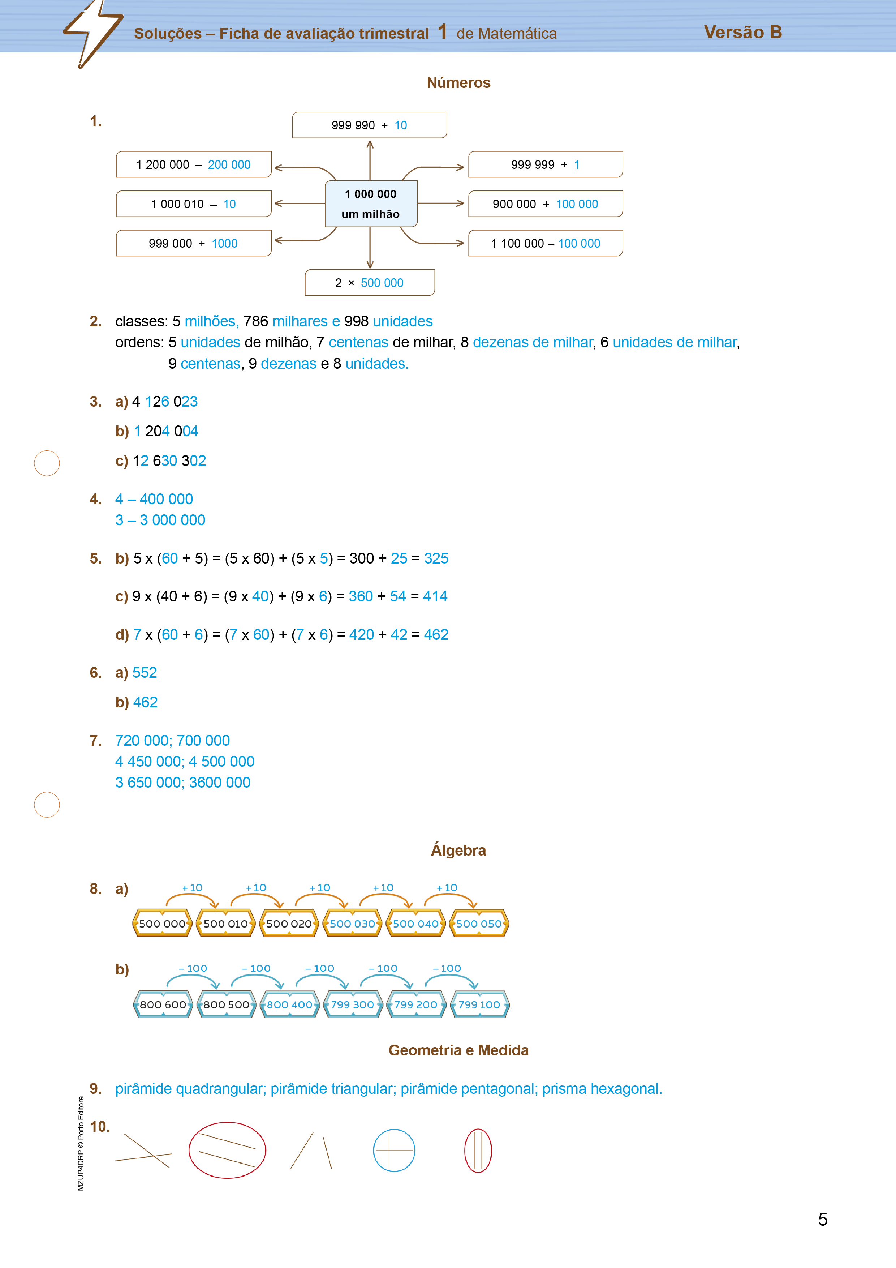
2. classes: 5 milhões, 786 milhares e 998 unidades
ordens: 5 unidades de milhão, 7 centenas de milhar, 8 dezenas de milhar, 6 unidades de milhar,
9 centenas, 9 dezenas e 8 unidades.
3. a) 4 126 023
b) 1 204 004
c) 12 630 302
4. 4 – 400 000
3 – 3 000 000
5. b) 5 x (60 + 5) = (5 x 60) + (5 x 5) = 300 + 25 = 325
c) 9 x (40 + 6) = (9 x 40) + (9 x 6) = 360 + 54 = 414
d) 7 x (60 + 6) = (7 x 60) + (7 x 6) = 420 + 42 = 462
6. a) 552
b) 462
7. 720 000; 700 000
4 450 000; 4 500 000
3 650 000; 3600 000
Álgebra
8. a)
b)
Geometria e Medida
9. pirâmide quadrangular; pirâmide triangular; pirâmide pentagonal; prisma hexagonal.
10. 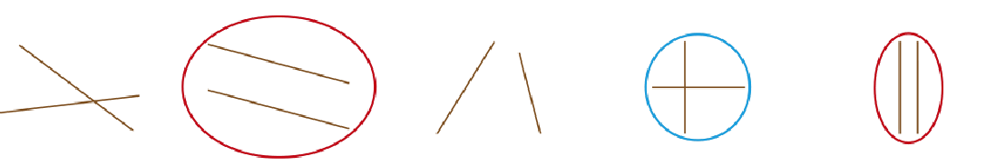
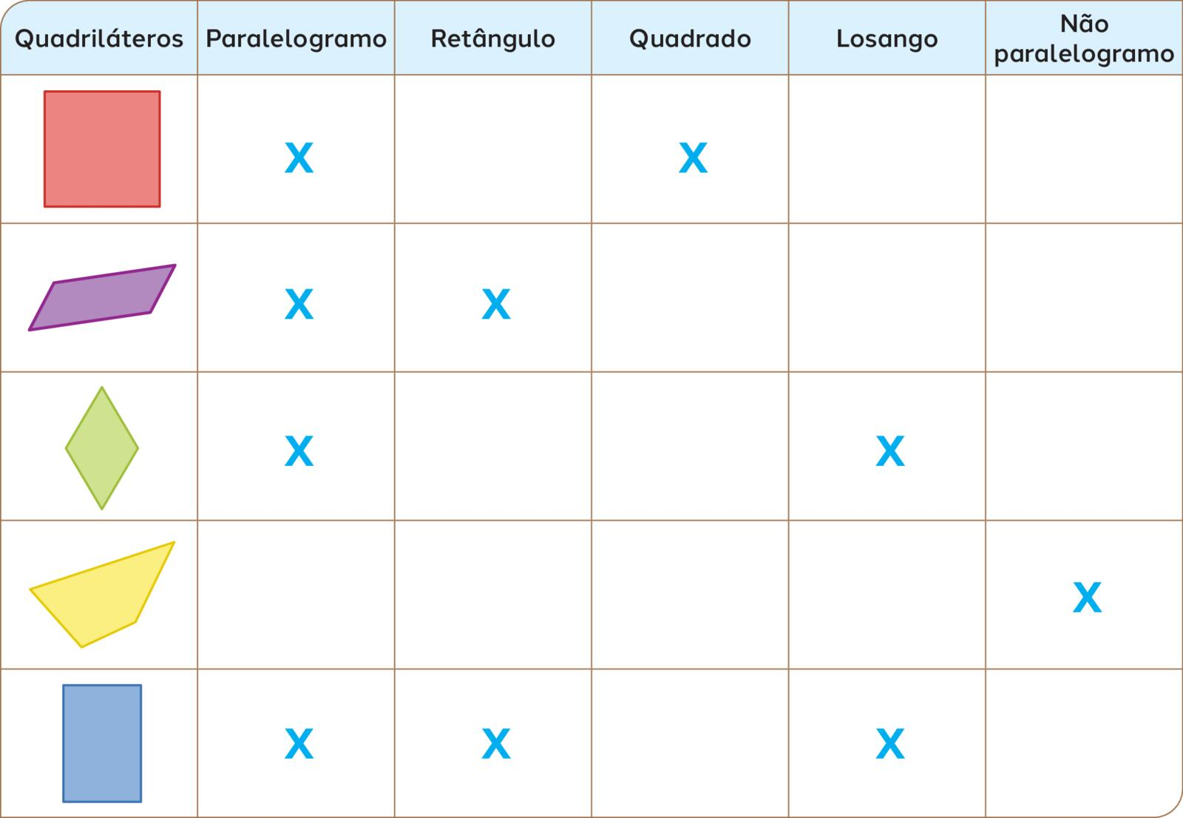
11.

Capacidades matemáticas / Resolução de problemas
12.
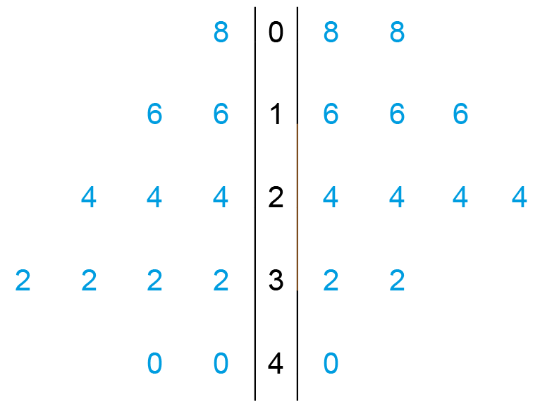
Número de participantes: 24
Valor máximo: 40 Amplitude: 40 – 8 = 32
Valor mínimo: 8 Moda: 24
13. 10 x 15 = 150
R.: Em cada armário estão 150 livros.

Questão | Cotação
1. | 16 (8 × 2)
2. | 4 (2 × 2)
3. | 6
4. | 8
5. | 6
6. | 10 (2 × 5)
7. | 6 (6 × 1)
8. | 8
9. | 7
10. | 5 (5 × 1)
11. | 10
12. | 6
13. | 8
Total | 100

Números
Item 1
Descritor de desempenho | Cotação
Efetua corretamente todas as operações. | 16
Cada operação correta. | 2
Não efetua nenhuma operação corretamente ou não responde. | 0
Item 2
Descritor de desempenho | Cotação
Escreve corretamente as leituras por classes e por ordens do número apresentado. | 4
Escreve corretamente apenas uma das leituras. | 2
Responde de forma errada ou não responde. | 0
Item 3
Descritor de desempenho | Cotação
Escreve corretamente os números apresentados. | 6
Escreve corretamente apenas dois dos números apresentados. | 4
Escreve corretamente apenas um dos números apresentados. | 2
Responde de forma errada ou não responde. | 0
Item 4
Descritor de desempenho | Cotação
Circunda corretamente os dois algarismos e coloca o valor correto de cada um. | 8
Circunda corretamente apenas um algarismo, mas coloca o valor correto dos dois. | 6
Circunda corretamente os dois algarismos, mas coloca o valor correto apenas de um. | 6
Coloca o valor correto apenas dos dois algarismos ou circunda apenas os dois algarismos. | 4
Coloca o valor correto apenas de um algarismo ou circunda apenas um algarismo. | 2
Responde de forma errada ou não responde. | 0

Item 5
Descritor de desempenho | Cotação
Decompõe e calcula corretamente todos os números. | 6
Decompõe e calcula corretamente apenas dois dos números. | 4
Decompõe e calcula corretamente apenas um dos números. | 2
Apenas decompõe ou calcula corretamente dois dos números. | 2
Apenas decompõe ou calcula corretamente um dos números. | 2
Responde de forma errada ou não responde. | 0
Item 6
Descritor de desempenho | Cotação
Efetua corretamente os dois algoritmos | 10
Efetua apenas um dos algoritmos corretamente. | 5
Responde de forma errada ou não responde. | 0
Item 7
Descritor de desempenho | Cotação
Efetua todos os arredondamentos corretamente. | 6
Por cada arredondamento correto. | 1
Responde de forma errada ou não responde. | 0
Álgebra
Item 8
Descritor de desempenho | Cotação
Completa as duas sequências de números, escrevendo o valor correto das setas. | 8
Completa as duas sequências de números corretamente, mas erra no valor das setas. | 6
Escreve o valor correto das setas nas duas sequências, mas escreve os números errados. | 2
Responde de forma errada ou não responde. | 0

Geometria e Medida
Item 9
Descritor de desempenho | Cotação
Identifica corretamente todos os sólidos. | 7
Por cada sólido correto. | 1,75
Responde de forma errada ou não responde. | 0
Item 10
Descritor de desempenho | Cotação
Rodeia corretamente todas as retas. | 5
Por cada reta rodeada de forma correta. | 1
Responde de forma errada ou não responde. | 0
Item 11
Descritor de desempenho | Cotação
Completa corretamente a tabela. | 10
Por cada sólido corretamente classificado. | 2
Responde de forma errada ou não responde. | 0
Capacidades matemáticas/ Resolução de problemas
Item 12
Descritor de desempenho | Cotação
Completa o diagrama e responde corretamente. | 6
Completa apenas o diagrama. | 3,5
Cada resposta correta. | 0,5
Responde de forma errada ou não responde. | 0
Item 13
Descritor de desempenho | Cotação
Responde corretamente, efetuando todos cálculos necessários. | 8
Efetua todos os cálculos, mas responde de forma errada. | 6
Responde de forma errada ou não responde. | 0

